SICMA
Sistema Integrado de Control y Monitoreo de Activos

Integrantes:
- Alvaro Gonzales
- Claudio Varas
- Fidel Rodriguez
Sección: 001V
Docente: Luis Bravo
Sede/Campus: Plaza Oeste
Fecha de entrega: septiembre 2026

Índice

Índice 2
Registro de cambios de la versión 2.1 3
1. Propósito y alcance 3
Cómo leer los diagramas 3
Nivel de compromiso 4
2. Actores y reglas comunes 4
Reglas que se aplican a todas las fichas 4
Infraestructura de base de datos 4
3. Vistas de casos de uso por módulo 5
3.1. Identidad y configuración 5
3.2. Activos y ubicaciones 6
3.3. Monitoreo ambiental 7
3.4. Alertas y notificaciones 8
3.5. Acceso físico y supervisión 9
3.6. Intervenciones y ventanas 10
3.7. Infraestructura e indicadores 11
4. Fichas de casos de uso 11
5. Coherencia y decisiones de diseño 22
D-01 · Eventos inalterables 23
D-02 · Consulta de auditoría de accesos 23
D-04 · Ciclo de alerta 23
D-05 · Contratos técnicos y parámetros 23
D-06 · Reglas operativas propuestas 23
6. Matriz RF → casos de uso 23
Referencia de notación y fuentes 25

Registro de cambios de la versión 2.1
Revisión del 30 de septiembre de 2026, alineada con SICMA_RHU v1.3 y pendiente de aprobación del equipo y docente. Se conservan las exclusiones de v2.0 y se consolidan las 27 fichas en este documento:
- Se elimina la identificación de activos por código QR (antes parte de CU-06, y la dependencia D-03 del documento anterior): no aplica al alcance del proyecto.
- Se eliminan los módulos de Auditoría y trazabilidad (CU-28), Respaldo (CU-29) y Configuración de parámetros generales (CU-30): quedan fuera del alcance de SICMA, ya que dependen de la política propia de cada administrador de datacenter.
- Se confirma el rol "Auditor" como cuarto perfil de usuario del sistema (junto a Administrador, Jefatura y Técnico), con permisos de solo consulta.
- Identidad y sesión (CU-01 a CU-03): JWT no sustituye la validación de sesión y rol vigente en servidor. Cambiar rol o contraseña y desactivar una cuenta revoca sus sesiones; la inactividad vence a los 15 minutos. Recuperación por SMTP mantiene prioridad Should.
- Forms recoge solicitudes y Power Automate las remite a SICMA; aprobación y reserva se validan en la API. Las alertas Alta/Crítica se envían por SMTP. Los avisos de intervención (Should) usan Power Automate con SMTP de respaldo.
- Se mantiene MySQL InnoDB Cluster de tres nodos con MySQL Router. La prueba de pérdida de un nodo corresponde a RNF-DIS-02; no constituye por sí sola evidencia de disponibilidad productiva.
Se conservan 27 casos y siete vistas de módulo. La matriz cubre los 62 RF vigentes del RHU v1.3. RF-ACT-07 corresponde a adjuntos y RF-MOV-02 a consulta móvil: se retiró su antiguo uso para QR, no estos requisitos actuales. RF-AUD-01 a RF-AUD-04 permanecen excluidos.

1. Propósito y alcance
Este documento describe cómo los usuarios y sistemas externos interactúan con SICMA. Cada caso especifica el objetivo, las condiciones de entrada, el recorrido principal, las excepciones y un resultado comprobable. Constituye la base para diseñar interfaces, actividades y pruebas.
La fuente funcional es SICMA_RHU v1.3, revisión del 30 de septiembre de 2026 pendiente de aprobación. Se mantienen el datacenter simulado, la web operativa, el móvil de consulta y las integraciones previstas. Las fichas desarrollan objetivos y verificaciones sin acreditar funcionalidades ya implementadas.

Cómo leer los diagramas
Los óvalos representan casos de uso y el rectángulo delimita SICMA. Las figuras humanas y los elementos «actor» permanecen fuera del sistema. Una línea indica participación, no una secuencia temporal. Se utiliza notación de casos de uso UML como referencia (Object Management Group, 2017).
Los diagramas son vistas por módulo del mismo sistema. "Usuario autorizado" resume los cuatro roles para consultas comunes; sus permisos exactos aparecen en las fichas. Un temporizador y el motor de alertas son parte de SICMA, no actores externos.
La aplicación móvil es un canal y comparte los casos de consulta con web. Las acciones de edición, aprobación y atención permanecen en web. La autenticación se trata como condición de entrada de los casos protegidos, sin dibujar un inicio de sesión repetido en cada módulo.

Nivel de compromiso
Se conservan las prioridades Must, Should y Could del RHU v1.3. Cada ficha identifica las variantes opcionales; su presencia en un diagrama no las convierte en obligatorias. RF-AUT-02 se aplica transversalmente a todas las operaciones protegidas.

2. Actores y reglas comunes
Actor | Participación
Administrador | Cuentas, configuración, activos, sensores, permisos físicos, integraciones y alertas.
Jefatura | Consulta y decisión sobre intervenciones; autoriza excepciones de ventana.
Técnico | Activos, solicitudes, ejecución de intervenciones y atención de alertas.
Auditor | Consulta de activos, eventos, intervenciones e indicadores (solo lectura).
ESP32 / adaptador | Entrega mediciones; SICMA valida y conserva su origen.
Lector / adaptador | Entrega coincidencia biométrica e identidad externa; SICMA evalúa permisos.
Zabbix | Responde consultas de hosts, disponibilidad y problemas.
Power BI | Consume datos analíticos de solo lectura.
Servidor SMTP | Envía recuperación de contraseña, alertas Alta/Crítica y respaldo de avisos de intervención.
Microsoft Forms / Power Automate | Recoge y remite solicitudes a SICMA y automatiza avisos de intervención; no aprueba ni reserva.

Reglas que se aplican a todas las fichas
Toda operación protegida valida sesión vigente, rol y acceso al registro en servidor. Las escrituras agrupadas son transaccionales. La recepción UTC del servidor es la fecha oficial; la fecha del dispositivo se conserva separada. Las consultas respetan permisos y paginación; logs y respuestas no exponen secretos. Las reglas desarrollan RF-AUT-02 y los RNF de seguridad, integridad y observabilidad.
Eventos de acceso se consultan sin modificación, incluso por Administrador (ver decisión D-01).

Infraestructura de base de datos
MySQL se despliega en un InnoDB Cluster de tres nodos con MySQL Router en el entorno académico. La topología, ubicación de Router y prueba de pérdida de un nodo se documentan en arquitectura y despliegue; no se presupone un servidor adicional obligatorio para Router.

3. Vistas de casos de uso por módulo

3.1. Identidad y configuración

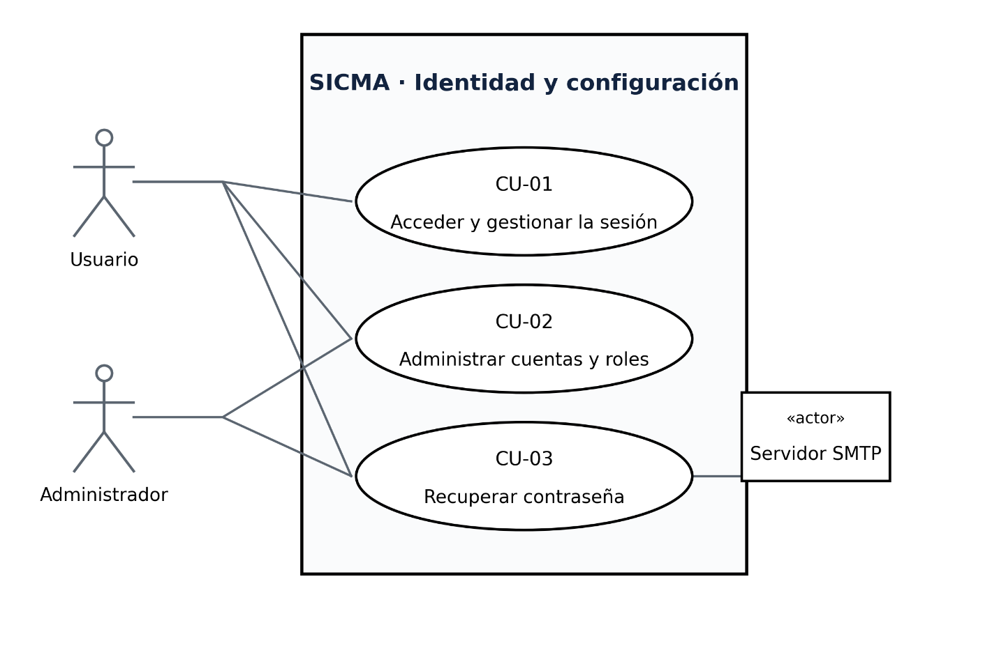
Figura 1. Vista de casos de uso de identidad y configuración. Elaboración del equipo SICMA.
Usuario representa cualquiera de los cuatro roles para su propia sesión. Administrador concentra las operaciones de configuración de cuentas. El cambio de contraseña se realiza en web.
Casos representados: CU-01: Acceder y gestionar la sesión; CU-02: Administrar cuentas y roles; CU-03: Recuperar contraseña.

3.2. Activos y ubicaciones

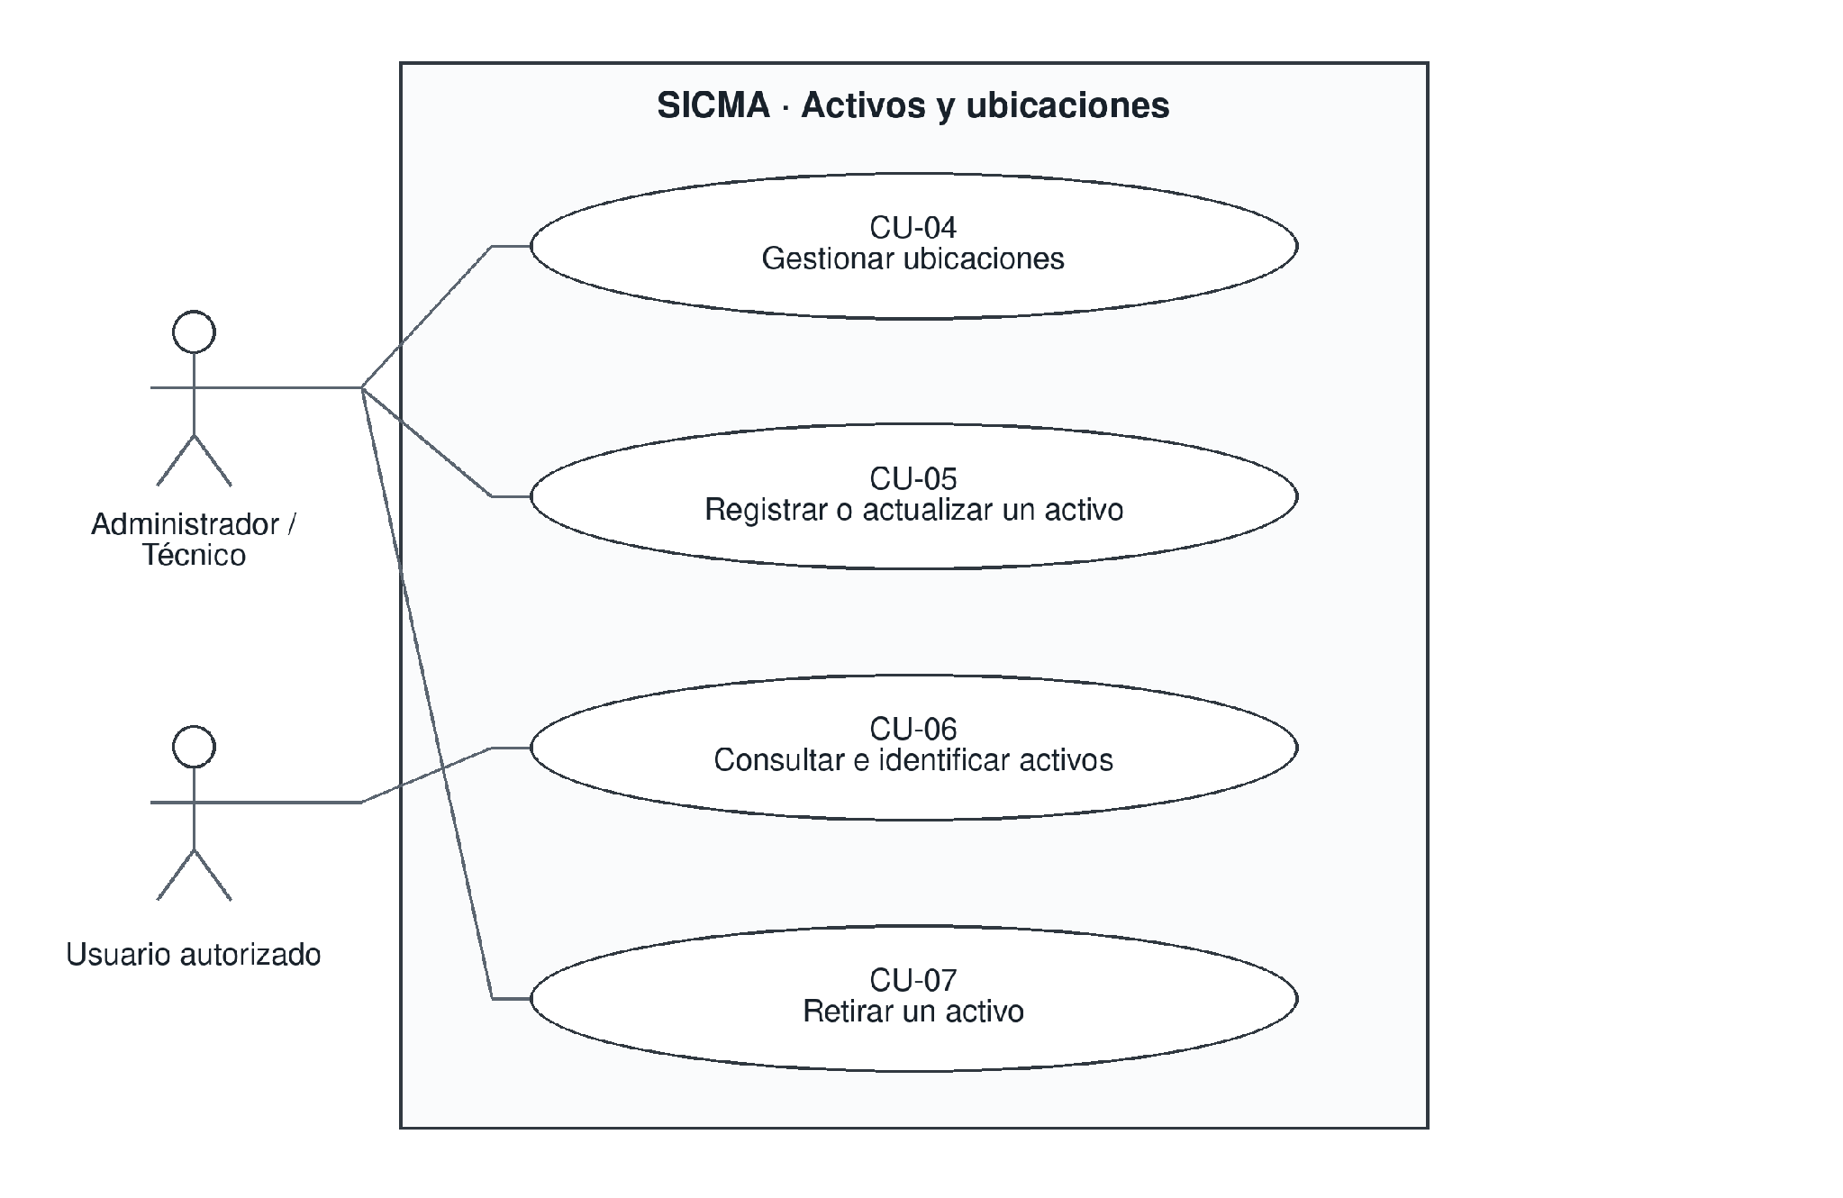
Figura 2. Vista de casos de uso de activos y ubicaciones. Elaboración del equipo SICMA.
La consulta de activos está disponible en web y móvil mediante filtros de búsqueda (sin identificación por código QR). La edición, el retiro y la administración de ubicaciones se realizan en web. Adjuntar evidencia es una variante opcional de CU-06.
Casos representados: CU-04: Gestionar ubicaciones; CU-05: Registrar o actualizar un activo; CU-06: Consultar e identificar activos; CU-07: Retirar un activo.

3.3. Monitoreo ambiental

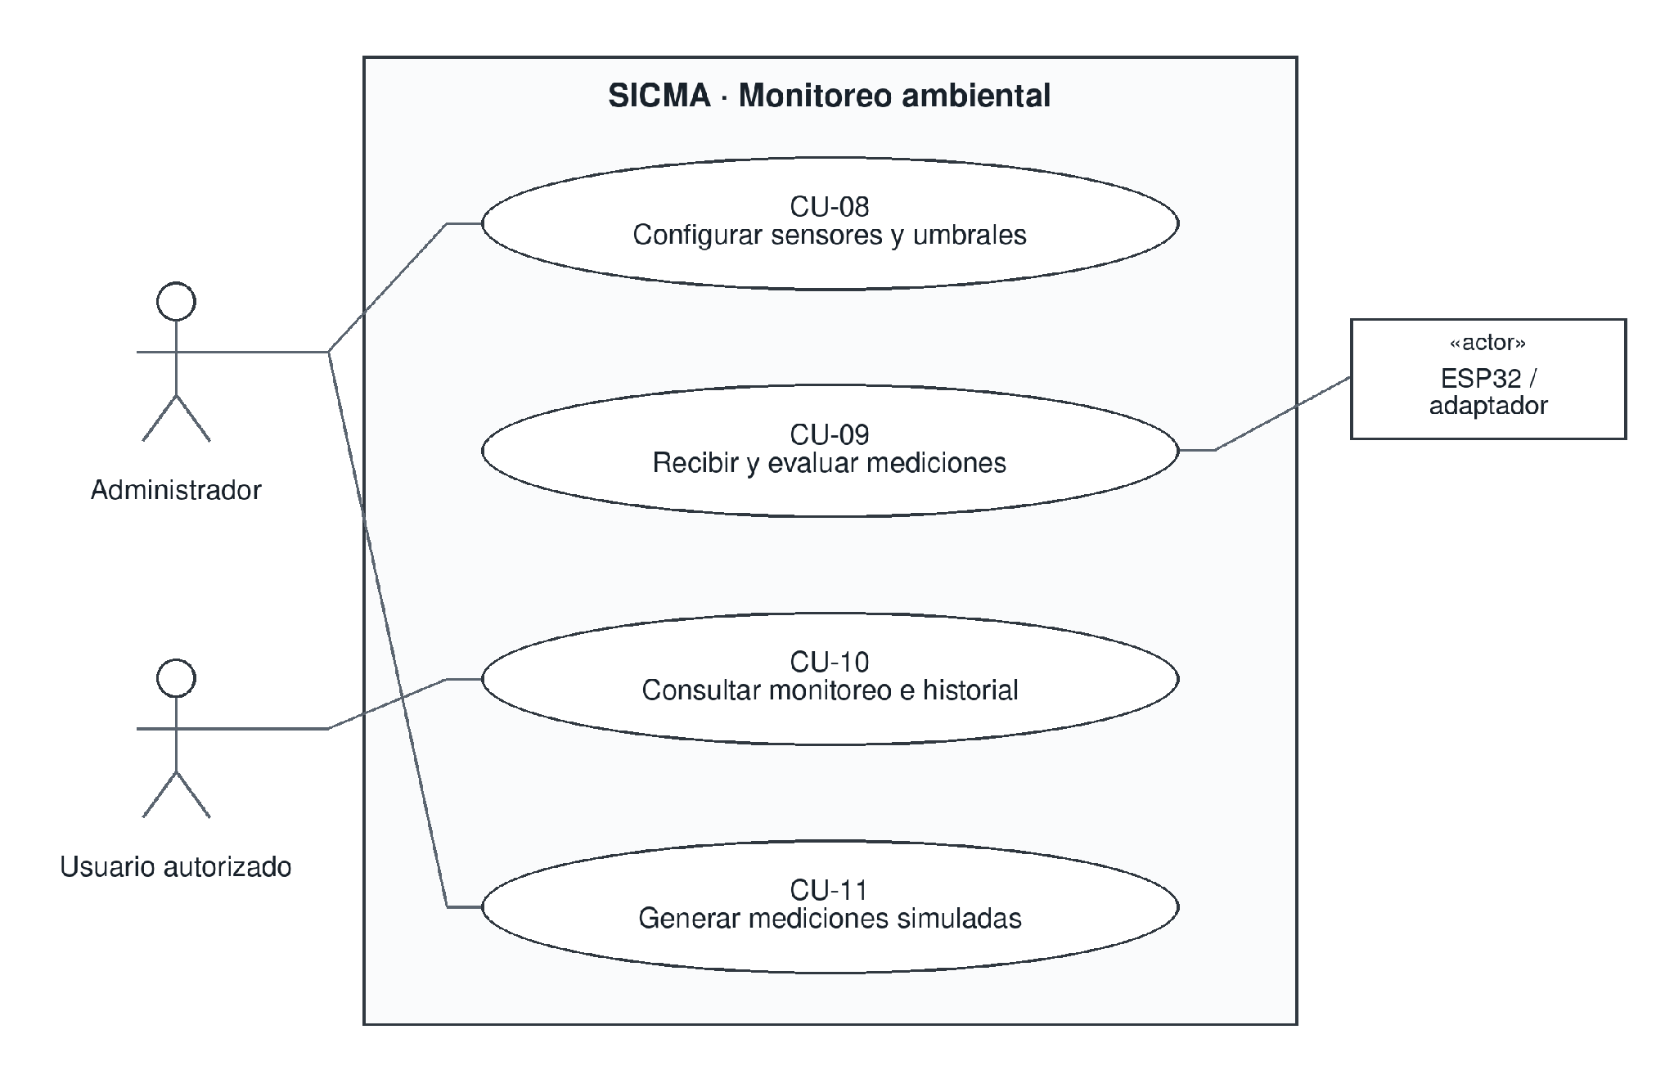
Figura 3. Vista de casos de uso de monitoreo ambiental. Elaboración del equipo SICMA.
El ESP32 es un actor externo que entrega mediciones. La simulación conserva una marca de origen. El procesamiento interno de CU-09 evalúa umbrales y puede originar una alerta de CU-13.
Casos representados: CU-08: Configurar sensores y umbrales; CU-09: Recibir y evaluar mediciones; CU-10: Consultar monitoreo e historial; CU-11: Generar mediciones simuladas.

3.4. Alertas y notificaciones

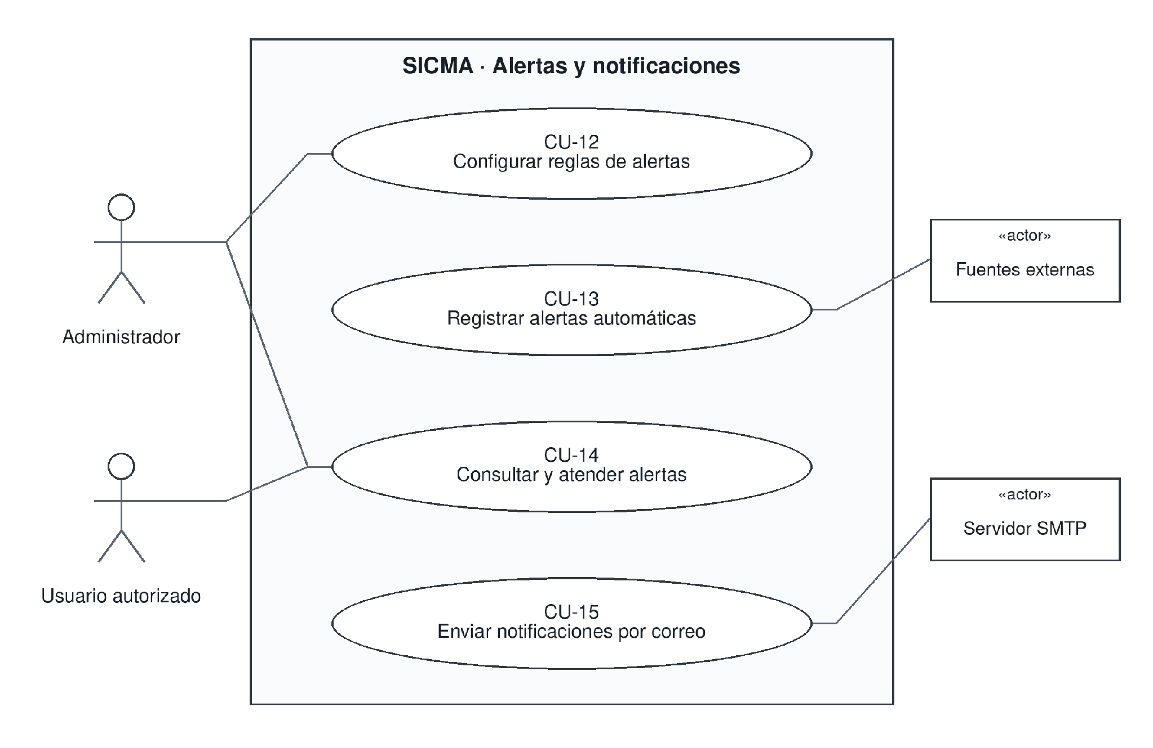
Figura 4. Vista de casos de uso de alertas y notificaciones. Elaboración del equipo SICMA.
ESP32, lector/adaptador y Zabbix aportan eventos. Todos los roles autorizados consultan CU-14; solo Administrador/Técnico reconocen o cierran desde web. CU-15 usa SMTP para alertas Alta/Crítica de cualquier origen y Power Automate con respaldo SMTP para avisos de intervención (Should).
Casos representados: CU-12: Configurar reglas de alertas; CU-13: Registrar alertas automáticas; CU-14: Consultar y atender alertas; CU-15: Enviar notificaciones por correo.

3.5. Acceso físico y supervisión

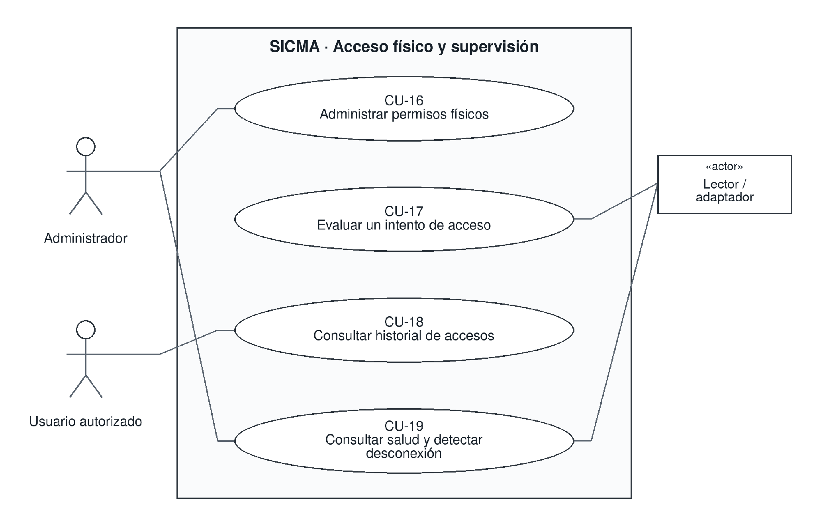
Figura 5. Vista de casos de uso de acceso físico y supervisión. Elaboración del equipo SICMA.
La coincidencia de huella ocurre fuera de SICMA. SICMA evalúa permisos y registra decisiones lógicas; no abre cerraduras. CU-19 también supervisa sensores, Zabbix, SMTP y base de datos.
Casos representados: CU-16: Administrar permisos físicos; CU-17: Evaluar un intento de acceso; CU-18: Consultar historial de accesos; CU-19: Consultar salud y detectar desconexión.

3.6. Intervenciones y ventanas

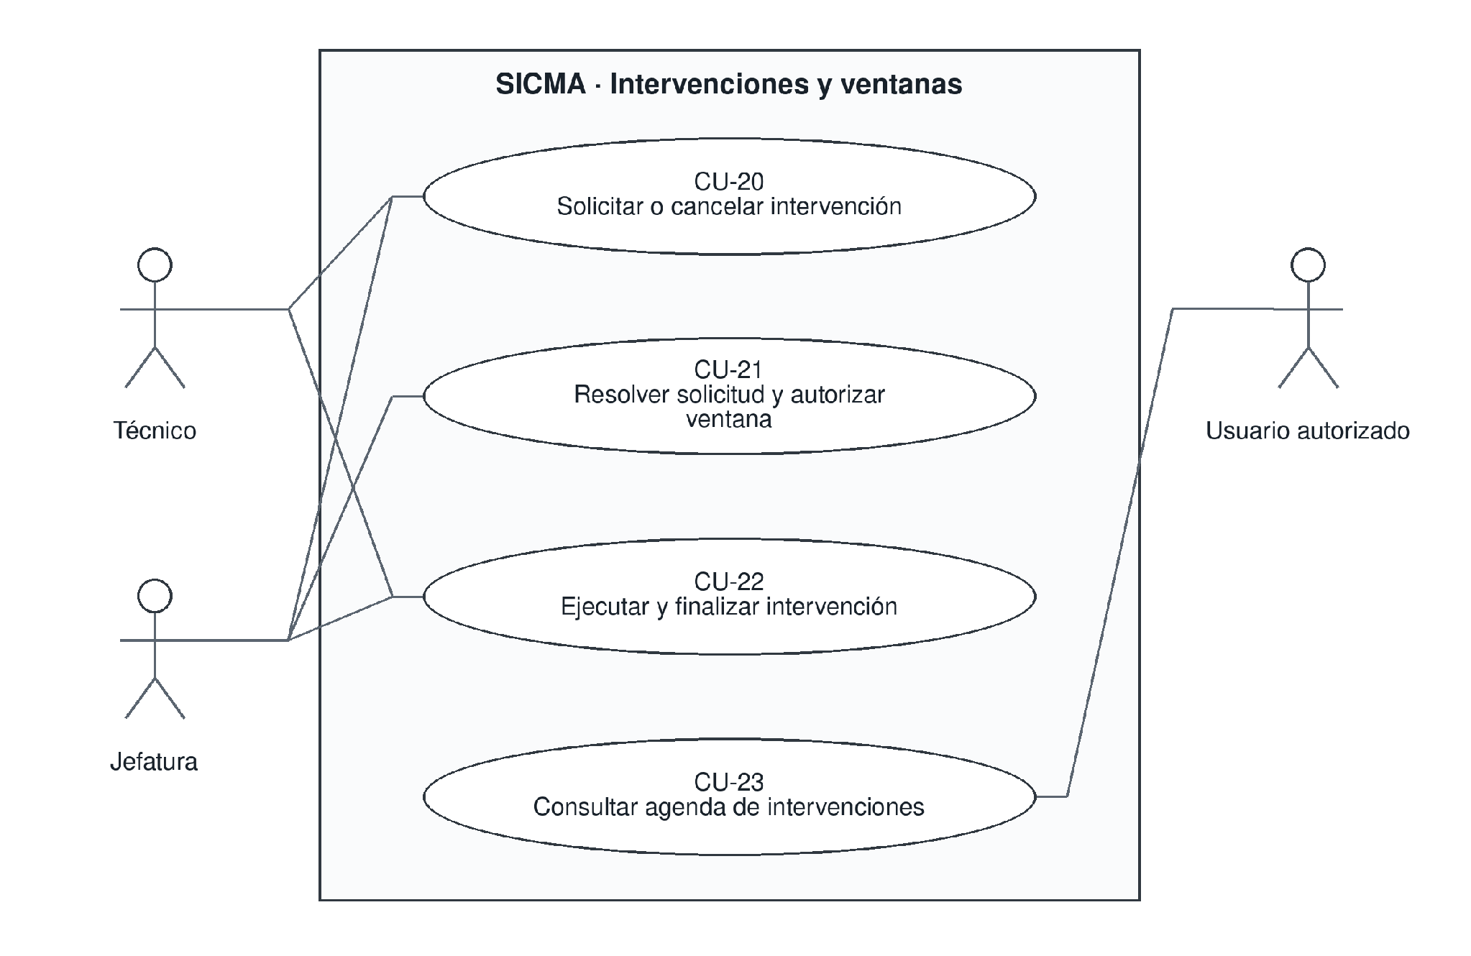
Figura 6. Vista de casos de uso de intervenciones y ventanas. Elaboración del equipo SICMA.
Jefatura decide la solicitud y autoriza excepciones; no ejecuta el trabajo. Forms/Power Automate es canal de entrada. CU-21 confirma aprobación y reserva de forma atómica; CU-22 registra ejecución real, extensiones y cierre.
Casos representados: CU-20: Solicitar o cancelar intervención; CU-21: Resolver solicitud y autorizar ventana; CU-22: Ejecutar y finalizar intervención; CU-23: Consultar agenda de intervenciones.

3.7. Infraestructura e indicadores

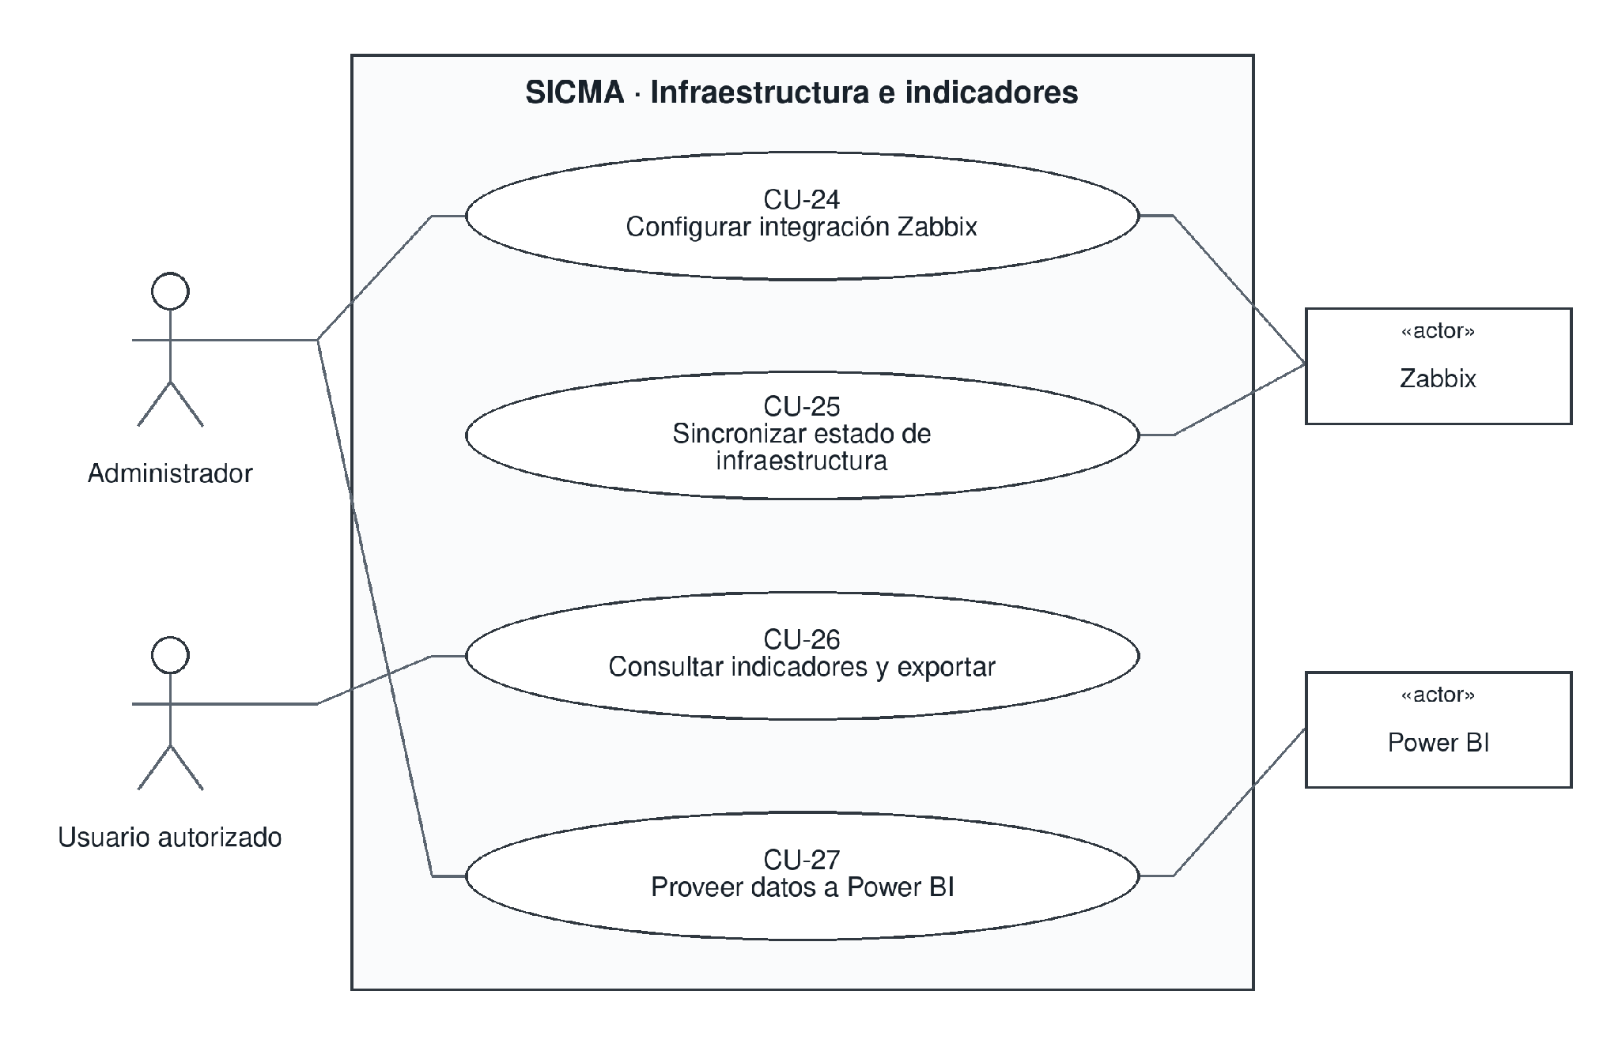
Figura 7. Vista de casos de uso de infraestructura e indicadores. Elaboración del equipo SICMA.
La sincronización la inicia un temporizador interno; Zabbix responde como sistema externo. Power BI obtiene datos con permisos de lectura. No se representa MySQL como usuario del producto.
Casos representados: CU-24: Configurar integración Zabbix; CU-25: Sincronizar estado de infraestructura; CU-26: Consultar indicadores y exportar; CU-27: Proveer datos a Power BI.

4. Fichas de casos de uso
Se presentan las 27 fichas completas, sin remitir a versiones anteriores. En todas se aplican las reglas comunes y la matriz de permisos del RHU v1.3. Las prioridades se indican junto a cada requisito.
CU-01 · Acceder y gestionar la sesión
Actores y canal: Administrador, Jefatura, Técnico o Auditor. Web y móvil; cambio de contraseña en web.
Requisitos: RF-AUT-01, RF-AUT-06, RF-AUT-07, RF-MOV-01 (Must).
Entrada: Cuenta registrada. Disparador: iniciar, cerrar sesión o cambiar contraseña.
Flujo principal:
- Introduce correo y contraseña; SICMA comprueba credenciales, cuenta activa y bloqueo por intentos.
- Emite access y refresh token; cada solicitud protegida comprueba sesión vigente, rol actual y acceso al registro en servidor.
- Al cerrar, invalida la sesión. Para cambiar contraseña, valida la actual y la política de la nueva, guarda el cambio y revoca las sesiones.
Alternativas y errores: Credenciales inválidas: respuesta genérica. Cinco fallos en 15 minutos bloquean por 15 minutos o hasta desbloqueo administrativo. Tras 15 minutos de inactividad se exige autenticación; renovar tokens no elude esa condición.
Resultado: Sesión válida o revocada; las credenciales nunca aparecen en registros técnicos.
Aceptación: El acceso válido funciona; después del cierre, cambio de contraseña o inactividad, la sesión anterior no autoriza llamadas directas a la API.
CU-02 · Administrar cuentas y roles
Actores y canal: Administrador. Web.
Requisitos: RF-AUT-02, RF-AUT-03, RF-AUT-04 (Must).
Entrada: Sesión de Administrador. Disparador: alta, consulta, edición, activación, desactivación o cambio de rol.
Flujo principal:
- Selecciona una cuenta o registra identidad, correo, estado y un único rol: Administrador, Jefatura, Técnico o Auditor.
- SICMA valida campos, unicidad del correo y permisos; persiste el cambio con autor y fecha.
- Si cambia rol o desactiva la cuenta, revoca sus sesiones. Al autenticar nuevamente aplica el rol vigente.
Alternativas y errores: Correo duplicado, rol inválido o falta de permiso: no guarda. Una cuenta desactivada no inicia sesión. Un claim antiguo del JWT no conserva autorización tras la revocación.
Resultado: Cuenta actualizada con trazabilidad; no se mantienen contraseñas independientes para una misma identidad.
Aceptación: Solo Administrador escribe; cambio de rol y desactivación impiden usar sesiones anteriores, incluso por API.
CU-03 · Recuperar contraseña
Actores y canal: Usuario con cuenta y servidor SMTP. Web.
Requisitos: RF-AUT-05 (Should).
Entrada: SMTP configurado. Disparador: seleccionar recuperación de contraseña.
Flujo principal:
- Ingresa correo; SICMA responde sin revelar si existe la cuenta.
- Para una cuenta válida genera un enlace de un solo uso, con vencimiento de 30 minutos, y solicita envío por SMTP.
- Valida el enlace y la nueva contraseña; guarda el cambio, invalida el enlace y revoca las sesiones de la cuenta.
Alternativas y errores: Enlace vencido, alterado o reutilizado: rechazo sin cambiar contraseña. Fallo de envío: registra error técnico y permite una nueva solicitud.
Resultado: Contraseña modificada solo con enlace válido; no se activa una cuenta desactivada.
Aceptación: El enlace funciona una sola vez dentro de su vigencia y las sesiones previas no permiten acceso tras el cambio.
CU-04 · Gestionar ubicaciones
Actores y canal: Administrador o Técnico autorizado. Web.
Requisitos: RF-ACT-06 (Must).
Entrada: Sesión y permisos de edición. Disparador: crear, consultar, editar o desactivar una ubicación.
Flujo principal:
- Selecciona sala, zona, rack o posición y su ubicación superior; ingresa código y descripción.
- SICMA valida código único, jerarquía sin ciclos, padre válido y disponibilidad de posición.
- Guarda el cambio con trazabilidad; al desactivar comprueba que no haya activos vigentes asociados.
Alternativas y errores: Código duplicado, jerarquía inválida o posición ocupada: rechazo. No se desactiva una ubicación con activos vigentes ni se elimina su historial.
Resultado: Jerarquía consistente y disponible para asociar activos; referencias históricas conservadas.
Aceptación: Una ubicación válida puede utilizarse; ciclos, colisiones de posición y desactivaciones incompatibles se rechazan.
CU-05 · Registrar o actualizar un activo
Actores y canal: Administrador o Técnico autorizado. Web.
Requisitos: RF-ACT-01, RF-ACT-04 (Must).
Entrada: Sesión válida y ubicación disponible. Disparador: alta o edición de un activo.
Flujo principal:
- Ingresa código, nombre, tipo, marca, modelo, serie, estado, criticidad, ubicación, fecha de alta y observaciones.
- SICMA valida campos obligatorios, código y serie únicos, estados permitidos y ubicación válida.
- Persiste el activo; en cambios conserva valor anterior, nuevo valor, fecha y usuario responsable.
Alternativas y errores: Datos inválidos o duplicados: no guarda. Una modificación concurrente incompatible se informa antes de sobrescribir. El retiro se gestiona en CU-07.
Resultado: Activo registrado o actualizado con historial de cambios.
Aceptación: El alta válida aparece en CU-06; duplicados y ubicaciones incompatibles se rechazan y la edición conserva trazabilidad.
CU-06 · Consultar e identificar activos
Actores y canal: Administrador, Jefatura, Técnico o Auditor. Web y móvil.
Requisitos: RF-ACT-02, RF-ACT-03, RF-MOV-02 (Must); RF-ACT-07 (Could).
Entrada: Sesión válida. Disparador: buscar un activo o abrir su ficha.
Flujo principal:
- Combina filtros de código, nombre, tipo, estado, criticidad y ubicación; obtiene resultados paginados.
- Abre la ficha con datos, ubicación, estado, alertas, accesos vinculados e intervenciones del activo.
- Consulta evidencias autorizadas; la relación de accesos con activos se explica mediante ubicación o intervención cuando corresponda.
Alternativas y errores: Sin coincidencias: lista vacía. Variante Could: Administrador/Técnico adjunta PDF, PNG o JPG desde web; tamaño o formato no permitido se rechaza.
Resultado: Consulta sin modificar datos; móvil de solo lectura y sin identificación QR.
Aceptación: Filtros y ficha corresponden al activo seleccionado; no se exponen registros ajenos ni acciones de edición móvil.
CU-07 · Retirar un activo
Actores y canal: Administrador o Técnico autorizado. Web.
Requisitos: RF-ACT-05 (Must).
Entrada: Activo existente no retirado y sesión habilitada. Disparador: solicitar retiro lógico.
Flujo principal:
- Abre la ficha, solicita retiro y confirma la operación.
- SICMA revisa las intervenciones pendientes, aprobadas o en curso para resolver vínculos incompatibles antes del retiro.
- Cambia el estado a Retirado y conserva datos e historial; bloquea nuevas intervenciones sobre el activo.
Alternativas y errores: Sin permiso o activo inexistente: rechazo. Trabajo aprobado o en curso: se informa y no se retira hasta resolverlo; esta regla operativa requiere ratificación según D-06.
Resultado: Activo retirado lógicamente, aún consultable en históricos.
Aceptación: El historial permanece y una nueva intervención sobre el activo retirado es rechazada; no se elimina físicamente el registro.
CU-08 · Configurar sensores y umbrales
Actores y canal: Administrador. Web.
Requisitos: RF-IOT-02, RF-IOT-05 (Must).
Entrada: Ubicación válida. Disparador: alta, edición, activación o desactivación de sensor, o cambio de umbrales.
Flujo principal:
- Registra código, tipo, ubicación e intervalo esperado del sensor; define mínimo y máximo de temperatura y humedad por ubicación.
- SICMA valida código, valores e intervalos; exige que cada mínimo sea inferior a su máximo.
- Guarda configuración, versión y autoría; las siguientes mediciones se evalúan con los valores vigentes.
Alternativas y errores: Código repetido o umbrales incoherentes: no guarda. Desactivar impide ingresar mediciones al historial normal, sin borrar las anteriores.
Resultado: Sensor y umbrales configurados con historial.
Aceptación: Solo Administrador modifica; sensores activos reciben datos y toda modificación de umbrales conserva fecha y responsable.
CU-09 · Recibir y evaluar mediciones
Actores y canal: ESP32-S3/DHT22 o adaptador autenticado. API de ingesta.
Requisitos: RF-IOT-01, RF-IOT-06, RF-IOT-08 (Must).
Entrada: Dispositivo y sensor habilitados. Disparador: llegada de medición; intervalo nominal de 2 segundos.
Flujo principal:
- Envía identidad, credencial, identificador único de evento, valores y fecha del dispositivo.
- SICMA valida campos y rangos físicos; conserva recepción UTC, fecha de origen y ubicación al recibir, sin duplicar reintentos.
- Persiste y evalúa contra umbrales vigentes; una condición fuera de rango crea o actualiza alerta mediante CU-13.
Alternativas y errores: Credencial inválida o sensor inactivo: rechazo. Mensaje incompleto o físicamente inválido: registro técnico sin incorporarlo a indicadores. Mismo ID con distinto contenido: conflicto.
Resultado: Medición válida y evaluación registradas, o rechazo con causa sin secretos.
Aceptación: No hay duplicados por reintento; se distingue recepción de fecha del dispositivo y la persistencia/evaluación cumple el límite de 5 segundos.
CU-10 · Consultar monitoreo e historial
Actores y canal: Administrador, Jefatura, Técnico o Auditor. Web y móvil según alcance.
Requisitos: RF-IOT-03, RF-IOT-04, RF-MOV-04 (Must).
Entrada: Sesión válida. Disparador: abrir monitoreo o historial.
Flujo principal:
- Consulta última medición, unidad, recepción y estado de comunicación de los sensores.
- En web filtra historial por sensor, ubicación histórica y fechas; recibe resultados cronológicos paginados.
- Exporta CSV autorizado desde web; el móvil muestra últimas mediciones, estado de sensores y resumen Zabbix asociado a activos.
Alternativas y errores: Sin datos: estado explícito. Desconexión: conserva última lectura y fecha, sin presentarla como actual. Datos simulados se distinguen siempre.
Resultado: Información consultada o exportada sin alterar mediciones.
Aceptación: CSV respeta filtros, permisos y origen; diferencia recepción y fecha del dispositivo. La pantalla informa antigüedad y falta de conexión.
CU-11 · Generar mediciones simuladas
Actores y canal: Administrador autorizado para pruebas. Web o herramienta de pruebas autenticada.
Requisitos: RF-IOT-07 (Should).
Entrada: Entorno de pruebas y sensor lógico identificado. Disparador: iniciar escenario sin sensor disponible.
Flujo principal:
- Selecciona sensor, valores e intervalo del escenario de prueba.
- Genera eventos con identificador único y marca persistente Simulado; los envía al flujo de CU-09.
- Verifica recepción, evaluación y alertas resultantes; detiene la generación al terminar el escenario.
Alternativas y errores: Valores inválidos siguen el rechazo normal; no se permite quitar la marca Simulado ni reemplazar mediciones reales.
Resultado: Datos de prueba identificables en consultas, alertas y reportes.
Aceptación: El escenario usa las mismas validaciones que una medición real y su origen permanece visible y exportable.
CU-12 · Configurar reglas de alertas
Actores y canal: Administrador. Web.
Requisitos: RF-ALT-02 (Must); RF-ALT-08 (Should).
Entrada: Sesión de Administrador. Disparador: crear o ajustar configuración de alertas.
Flujo principal:
- Selecciona origen y condición; define severidad Informativa, Advertencia, Alta o Crítica.
- SICMA valida la regla y conserva versión y vigencia; umbrales ambientales se administran en CU-08.
- Variante Should: configura destinatarios y horarios de correo, validándolos antes de guardar.
Alternativas y errores: Regla incoherente, destinatario inválido o usuario sin permiso: rechazo. Los parámetros técnicos de instalación quedan fuera de esta interfaz.
Resultado: Configuración de negocio vigente sin recalificar el historial de alertas.
Aceptación: La siguiente alerta usa la regla aplicable y conserva su severidad; cambios de destinatarios u horarios son trazables cuando se incluye la variante.
CU-13 · Registrar alertas automáticas
Actores y canal: ESP32, lector/adaptador y Zabbix como fuentes; procesamiento interno de SICMA.
Requisitos: RF-ALT-01, RF-ALT-07, RF-BIO-06 (Must).
Entrada: Evento válido o pérdida de comunicación detectada. Disparador: condición de alerta.
Flujo principal:
- Evalúa umbrales, desconexión, problema Zabbix o denegaciones consecutivas según regla vigente.
- Busca alerta abierta de igual fuente y condición; crea una nueva o incrementa contador y última ocurrencia sin duplicarla.
- Enlaza eventos, origen, severidad y ubicación; solicita CU-15 para severidad Alta o Crítica.
Alternativas y errores: Para denegaciones se fija agrupación por persona o punto, umbral y ventana: Permitido reinicia secuencia y Error no cuenta. Tras cierre, una nueva ocurrencia crea otra alerta.
Resultado: Alerta nueva o actualizada con trazabilidad a la condición.
Aceptación: Eventos repetidos no crean alertas abiertas duplicadas; las denegaciones alcanzan el umbral definido y la alerta enlaza sus eventos.
CU-14 · Consultar y atender alertas
Actores y canal: Cuatro roles consultan; Administrador y Técnico atienden desde web.
Requisitos: RF-ALT-03, RF-ALT-05, RF-ALT-06, RF-MOV-03 (Must).
Entrada: Sesión válida. Disparador: abrir bandeja, reconocer o cerrar alerta.
Flujo principal:
- Filtra por estado, origen, ubicación y fecha; visualiza orden por severidad y antigüedad y abre el detalle.
- Administrador/Técnico reconoce la alerta con observación; SICMA conserva usuario y fecha.
- Para cerrar ingresa causa, acción y resultado; SICMA comprueba recuperación de una condición persistente y registra el cierre.
Alternativas y errores: Condición aún activa o campos incompletos: no cierra. La recuperación automática no equivale a cierre humano. Móvil y roles de consulta no reconocen ni cierran.
Resultado: Alerta consultada, reconocida o cerrada sin modificar el evento original.
Aceptación: Los filtros son correctos; el cierre exige datos y recuperación cuando corresponda; una llamada API sin permiso es denegada.
CU-15 · Enviar notificaciones por correo
Actores y canal: Servidor SMTP y Power Automate. Destinatarios configurados; solicitante y responsable de intervención.
Requisitos: RF-ALT-04 (Must); RF-INT-04 (Should).
Entrada: Canales y destinatarios definidos. Disparador: alerta Alta/Crítica o cambio de estado de intervención.
Flujo principal:
- Prepara mensaje con referencia al registro, destinatarios y contenido permitido, sin secretos.
- Envía alertas Alta/Crítica por SMTP. Para intervenciones usa Power Automate y, si no está disponible, SMTP de respaldo.
- Registra canal, destinatario, fecha y resultado; identifica el evento para controlar reintentos y evitar envíos repetidos por el mismo procesamiento.
Alternativas y errores: Fallo de canal: registra error y reintenta según política acordada. Un fallo de aviso no elimina la alerta ni revierte una decisión de intervención confirmada.
Resultado: Envío realizado o fallo trazable; los canales no deciden aprobaciones.
Aceptación: Alertas de cualquier origen usan SMTP; la variante de intervención registra transición y prueba el respaldo cuando falla Power Automate.
CU-16 · Administrar permisos físicos
Actores y canal: Administrador. Web.
Requisitos: RF-BIO-01, RF-BIO-05 (Must).
Entrada: Persona y punto de acceso identificados. Disparador: asociar identificador o conceder/revocar permiso.
Flujo principal:
- Asocia persona con identificador técnico del lector, estado y vigencia, sin datos de huella.
- Define puntos, días, horarios y vigencia de autorización; SICMA valida coherencia y fechas.
- Guarda o revoca el permiso con trazabilidad; la siguiente evaluación usa la configuración vigente.
Alternativas y errores: Identificador incompatible o fechas inválidas: rechazo. Revocar no modifica eventos previos. Captura y comparación de huellas se realizan fuera de SICMA.
Resultado: Asociación y permisos vigentes o revocados.
Aceptación: No existen imágenes ni plantillas biométricas en SICMA; un permiso vencido o revocado causa Denegado en CU-17.
CU-17 · Evaluar un intento de acceso
Actores y canal: Lector biométrico o adaptador autenticado. API.
Requisitos: RF-BIO-02, RF-BIO-03 (Must).
Entrada: Dispositivo registrado. Disparador: mensaje de intento de acceso.
Flujo principal:
- Recibe ID de evento, identificador externo, punto, fecha del lector y resultado técnico.
- Valida mensaje y dispositivo; usando recepción UTC comprueba persona activa, permiso, punto, días, horario y vigencia.
- Persiste evento inalterable con resultado técnico, decisión Permitido/Denegado/Error y motivo; las denegaciones alimentan CU-13.
Alternativas y errores: Reintento idéntico devuelve resultado existente; mismo ID con otro contenido: conflicto. Persona desconocida o sin permiso: Denegado. Fallo técnico: Error según contrato validado.
Resultado: Decisión lógica registrada sin accionar cerraduras ni almacenar huellas.
Aceptación: Identificación biométrica válida no sustituye permiso; el evento conserva ambas fechas y no se duplica ni puede editarse.
CU-18 · Consultar historial de accesos
Actores y canal: Administrador, Jefatura, Técnico o Auditor según acceso al registro. Web; consulta móvil opcional.
Requisitos: RF-BIO-04 (Must); RF-MOV-05 (Should).
Entrada: Sesión válida. Disparador: abrir historial de accesos.
Flujo principal:
- Aplica filtros por persona, resultado, punto y rango de fechas.
- SICMA devuelve eventos paginados con decisión, motivo, recepción y fecha del lector.
- Desde web exporta CSV de los eventos autorizados con los filtros aplicados.
Alternativas y errores: Sin coincidencias: resultado vacío. Cualquier edición o eliminación se rechaza, incluso para Administrador. La variante móvil solo consulta.
Resultado: Historial consultado o exportado sin cambios.
Aceptación: Pantalla y CSV respetan filtros y permisos; no hay funciones de modificación del evento.
CU-19 · Consultar salud y detectar desconexión
Actores y canal: Administrador; sensores, lector, Zabbix y SMTP como dependencias supervisadas.
Requisitos: RF-BIO-07, RF-ZBX-05 (Must); RF-AUD-05 (Should).
Entrada: Señales de salud y límites acordados. Disparador: vencimiento de espera o consulta de estado.
Flujo principal:
- Comprueba señales de salud del lector y datos de conexión, registrando última comunicación y verificación.
- Al superar el límite marca Sin comunicación y solicita alerta; conserva última sincronización Zabbix y datos previos si falla la conexión.
- Variante Should: muestra página global con base de datos, correo, Zabbix, sensores y lector como Operativa, Degradada o No disponible.
Alternativas y errores: Ausencia de intentos de acceso no equivale a desconexión: se usa señal de salud. Un fallo externo no impide operar módulos internos; la recuperación se registra.
Resultado: Estado actualizado y alertas de desconexión trazables.
Aceptación: La pérdida de salud del lector genera alerta; caída Zabbix conserva datos y última sincronización. La página global no convierte su prioridad Should en Must.
CU-20 · Solicitar o cancelar intervención
Actores y canal: Técnico solicitante/responsable y Jefatura para cancelación. Web; Forms/Power Automate como canal de entrada.
Requisitos: RF-INT-01, RF-INT-08 (Must).
Entrada: Identidad autorizada y activos válidos. Disparador: nueva solicitud, corrección o cancelación antes del inicio.
Flujo principal:
- Registra activos, objetivo, descripción, impacto, inicio/término, responsable y plan de reversa; Forms remite estos datos a la API.
- SICMA valida identidad, campos y término posterior al inicio; guarda Pendiente con solicitante, origen y versión, sin duplicar reintentos.
- Para cancelar, solicitante/responsable o Jefatura indica motivo; SICMA confirma cancelación y libera reserva en una misma operación.
Alternativas y errores: Datos inválidos o activo retirado: no guarda. Una intervención iniciada no se cancela por este flujo. Cambiar activos, horario o impacto aprobado crea versión Pendiente y libera reserva anterior.
Resultado: Solicitud Pendiente o Cancelada con historial. Forms no aprueba ni reserva.
Aceptación: Solicitud válida queda Pendiente; cancelar impide inicio y libera reserva. Los avisos de transición se rigen por la variante Should de CU-15.
CU-21 · Resolver solicitud y autorizar ventana
Actores y canal: Jefatura. Web.
Requisitos: RF-INT-02, RF-INT-03 (Must).
Entrada: Solicitud Pendiente vigente. Disparador: aprobar, rechazar o solicitar cambios.
Flujo principal:
- Consulta solicitud y versión; selecciona decisión, con observación obligatoria al rechazar o pedir cambios.
- Para aprobar valida conflictos en [inicio, término) sobre activos y ubicaciones exclusivas, incluidos descendientes y decisiones concurrentes.
- Confirma decisión y reserva en una única transacción; ante rechazo o solicitud de cambios registra decisión sin reserva activa.
Alternativas y errores: Colisión: informa intervención conflictiva y no aprueba. Versión modificada o fallo transaccional: revierte decisión/reserva. Ningún segundo paso manual debe dejar aprobación sin reserva.
Resultado: Decisión trazable; aprobación respaldada por reserva consistente.
Aceptación: Dos aprobaciones incompatibles no pueden confirmarse simultáneamente; ventanas contiguas no colisionan por compartir solo un límite.
CU-22 · Ejecutar y finalizar intervención
Actores y canal: Técnico responsable. Jefatura autoriza excepciones y extensiones. Web.
Requisitos: RF-INT-05, RF-INT-06, RF-INT-07 (Must).
Entrada: Intervención aprobada y reserva vigente. Disparador: iniciar, registrar trabajo o finalizar.
Flujo principal:
- El responsable inicia dentro de [inicio, término), o con excepción trazable de Jefatura; SICMA registra inicio real.
- Registra bitácoras, acciones, evidencias y activos afectados con autor y fecha; admite PDF, PNG o JPG según límite de instalación.
- Finaliza con resultado, incidentes y estados finales de activos; registra fin real, calcula duración y pasa a Ejecutada o Fallida.
Alternativas y errores: Fuera de ventana sin excepción: inicio bloqueado. Extensión requiere Jefatura y comprobar conflictos. Sobrepaso se registra; trabajo en curso impide inicio incompatible. Adjunto inválido no elimina bitácora guardada.
Resultado: Ejecución e historial conservados; tiempos reales y desviaciones registrados, sin detener físicamente equipos.
Aceptación: Solo el responsable ejecuta; cierre incompleto se rechaza. Excepción, extensión, adjuntos y cálculo del tiempo real tienen evidencia verificable.
CU-23 · Consultar agenda de intervenciones
Actores y canal: Administrador, Jefatura, Técnico o Auditor según permisos. Web y móvil opcional.
Requisitos: RF-INT-09, RF-MOV-05 (Should).
Entrada: Sesión válida. Disparador: consultar agenda o detalle.
Flujo principal:
- Selecciona rango de fechas y filtros por estado, responsable y activo.
- SICMA presenta calendario con versiones vigentes e identifica estado y ventana.
- Abre el detalle autorizado con solicitud, decisión y ejecución registrada.
Alternativas y errores: Sin resultados: calendario vacío. Un registro no autorizado no se expone. La app móvil no ofrece aprobación, edición, cancelación ni cierre.
Resultado: Agenda y detalle consultados sin modificar intervenciones.
Aceptación: Filtros y estados coinciden con los datos vigentes; móvil permanece de solo lectura.
CU-24 · Configurar integración Zabbix
Actores y canal: Administrador. Web; Zabbix como sistema externo.
Requisitos: RF-ZBX-01, RF-ZBX-03 (Must).
Entrada: Acceso a Zabbix y activos registrados. Disparador: configurar conexión o vincular host.
Flujo principal:
- Ingresa URL, referencia a credencial protegida y parámetros de consulta; solicita prueba de conexión.
- SICMA comprueba conexión y registra resultado sin mostrar credencial en texto claro.
- Asocia host a activo de manera única y guarda configuración y trazabilidad.
Alternativas y errores: URL inválida, credencial rechazada o host ya asociado incompatiblemente: no confirma la operación. Los secretos se administran fuera del repositorio.
Resultado: Integración configurada y relación host/activo disponible para sincronización.
Aceptación: La conexión puede probarse, el secreto permanece protegido y la ficha muestra el host asociado sin relaciones duplicadas.
CU-25 · Sincronizar estado de infraestructura
Actores y canal: Zabbix responde a SICMA. Disparador interno programado; consulta web/móvil autorizada.
Requisitos: RF-ZBX-02, RF-ZBX-04, RF-ZBX-05, RF-MOV-04 (Must).
Entrada: Conexión configurada. Disparador: intervalo de sincronización.
Flujo principal:
- SICMA consulta hosts, disponibilidad y problemas relevantes por la API de Zabbix.
- Relaciona IDs externos con registros locales y activos; crea o actualiza datos sin duplicar problemas.
- Genera o actualiza alertas mediante reglas y CU-13; registra inicio, fin, cantidad, errores y última sincronización exitosa.
Alternativas y errores: Caída Zabbix: conserva datos y funcionamiento interno. Recuperación del problema actualiza la condición, sin cerrar automáticamente la alerta humana. Datos viejos se muestran con fecha.
Resultado: Monitoreo sincronizado y resumen disponible en web/móvil según permisos.
Aceptación: Repetir sincronización no duplica problemas ni alertas; fallo conserva historial y última sincronización exitosa.
CU-26 · Consultar indicadores y exportar
Actores y canal: Administrador, Jefatura, Técnico o Auditor. Web.
Requisitos: RF-BI-01, RF-BI-02 (Must); RF-BI-04 (Should).
Entrada: Sesión válida y datos operacionales. Disparador: abrir panel o exportar.
Flujo principal:
- Visualiza activos por estado/criticidad, alertas por severidad, sensores sin comunicación, accesos e intervenciones por estado.
- Filtra por fechas, ubicación y tipo de activo; SICMA recalcula indicadores y muestra actualización.
- Variante Should: exporta listados CSV o resumen PDF con filtros, zona horaria y permisos aplicados.
Alternativas y errores: Sin datos: informa ausencia de registros o cero según indicador. Un indicador sin relación aplicable a un filtro debe explicitarlo; no inventa asociaciones. No expone datos sin permiso.
Resultado: Panel consultado y, si se incluye la variante, reporte exportado.
Aceptación: Los totales se contrastan con registros filtrados. Este panel web no se sustituye por el informe externo Power BI.
CU-27 · Proveer datos a Power BI
Actores y canal: Power BI; Administrador supervisa actualización. Conector MySQL de lectura.
Requisitos: RF-BI-03 (Must); RF-BI-05 (Should).
Entrada: Vistas analíticas y cuenta de solo lectura. Disparador: actualización del conjunto de datos.
Flujo principal:
- Power BI conecta a las vistas autorizadas de activos, mediciones, alertas, accesos e intervenciones.
- Lee y actualiza el modelo analítico sin escribir en tablas operacionales.
- Variante Should: registra fecha y resultado de actualización y los muestra al Administrador.
Alternativas y errores: Fallo de conexión o lectura: informa error sin alterar datos fuente. Se distinguen datos reales/simulados y fechas de actualización; las credenciales no se publican.
Resultado: Modelo analítico actualizado o fallo identificable, con datos operacionales intactos.
Aceptación: La cuenta lee vistas pero no modifica tablas; totales concuerdan con las fuentes y la variante de seguimiento registra éxitos y fallos.

5. Coherencia y decisiones de diseño
Estas precisiones alinean las fichas con el RHU v1.3, pendiente de aprobación. Los parámetros dependientes del equipo físico y las propuestas expresamente identificadas deberán validarse antes de implementar o aceptar las funciones afectadas.

D-01 · Eventos inalterables
RF-BIO-04 y la matriz vigente permiten únicamente consulta de eventos de acceso, incluso al Administrador. CU-18 no admite edición ni eliminación; no existe una corrección pendiente a C/E en el RHU v1.3.

D-02 · Consulta de auditoría de accesos
Los eventos de acceso (CU-18) se mantienen como consulta restringida a los roles habilitados; no se implementa un módulo de auditoría general (ver registro de cambios).

D-04 · Ciclo de alerta
Nueva y Reconocida son estados abiertos; Cerrada es terminal. La recuperación del origen no cierra la alerta. Una condición persistente debe recuperarse antes del cierre humano; una nueva ocurrencia tras el cierre genera otra alerta, conforme al RHU v1.3.

D-05 · Contratos técnicos y parámetros
Validar con los dispositivos los campos del lector, señal de salud y rangos físicos. Fijar tiempos de desconexión, umbral/ventana de denegaciones, tamaño de adjuntos y política de reintentos. Los eventos llevan ID único por dispositivo: reintento idéntico no duplica; contenido distinto con mismo ID se rechaza. Parámetros de instalación no implican un módulo general de configuración.

D-06 · Reglas operativas propuestas
El Técnico responsable ejecuta; solicitante/responsable o Jefatura puede cancelar antes del inicio. Aprobación y reserva son atómicas y las ventanas usan [inicio, término). Una extensión exige Jefatura y nueva validación de conflictos. Sigue pendiente ratificar la restricción de retiro de activos con trabajo aprobado/en curso, sin presentarla como requisito ya aprobado.
La relación entre acceso físico y activo debe ser indirecta mediante ubicación/intervención, salvo que se acuerde un enlace explícito.

6. Matriz RF → casos de uso
La matriz conserva identificadores y prioridades del RHU v1.3. RF-ACT-07 cubre adjuntos y RF-MOV-02 consulta móvil de activos. Solo RF-AUD-01 a RF-AUD-04 permanecen retirados de este catálogo. RF-AUT-02 es transversal; las asociaciones múltiples reflejan consulta, procesamiento y detección cuando corresponda.
Requisito | Prioridad | Caso(s)
RF-AUT-01 | Must | CU-01
RF-AUT-02 | Must | CU-02; transversal a casos protegidos
RF-AUT-03 | Must | CU-02
RF-AUT-04 | Must | CU-02
RF-AUT-05 | Should | CU-03
RF-AUT-06 | Must | CU-01
RF-AUT-07 | Must | CU-01
RF-ACT-01 | Must | CU-05
RF-ACT-02 | Must | CU-06
RF-ACT-03 | Must | CU-06
RF-ACT-04 | Must | CU-05
RF-ACT-05 | Must | CU-07
RF-ACT-06 | Must | CU-04
RF-ACT-07 | Could | CU-06
RF-IOT-01 | Must | CU-09
RF-IOT-02 | Must | CU-08
RF-IOT-03 | Must | CU-10
RF-IOT-04 | Must | CU-10
RF-IOT-05 | Must | CU-08
RF-IOT-06 | Must | CU-09
RF-IOT-07 | Should | CU-11
RF-IOT-08 | Must | CU-09
RF-ALT-01 | Must | CU-13
RF-ALT-02 | Must | CU-12
RF-ALT-03 | Must | CU-14
RF-ALT-04 | Must | CU-15
RF-ALT-05 | Must | CU-14
RF-ALT-06 | Must | CU-14
RF-ALT-07 | Must | CU-13
RF-ALT-08 | Should | CU-12
RF-BIO-01 | Must | CU-16
RF-BIO-02 | Must | CU-17
RF-BIO-03 | Must | CU-17
RF-BIO-04 | Must | CU-18
RF-BIO-05 | Must | CU-16
RF-BIO-06 | Must | CU-13
RF-BIO-07 | Must | CU-19
RF-INT-01 | Must | CU-20
RF-INT-02 | Must | CU-21
RF-INT-03 | Must | CU-21
RF-INT-04 | Should | CU-15
RF-INT-05 | Must | CU-22
RF-INT-06 | Must | CU-22
RF-INT-07 | Must | CU-22
RF-INT-08 | Must | CU-20
RF-INT-09 | Should | CU-23
RF-ZBX-01 | Must | CU-24
RF-ZBX-02 | Must | CU-25
RF-ZBX-03 | Must | CU-24
RF-ZBX-04 | Must | CU-25
RF-ZBX-05 | Must | CU-19, CU-25
RF-BI-01 | Must | CU-26
RF-BI-02 | Must | CU-26
RF-BI-03 | Must | CU-27
RF-BI-04 | Should | CU-26
RF-BI-05 | Should | CU-27
RF-MOV-01 | Must | CU-01
RF-MOV-02 | Must | CU-06
RF-MOV-03 | Must | CU-14
RF-MOV-04 | Must | CU-10, CU-25
RF-MOV-05 | Should | CU-18, CU-23
RF-AUD-05 | Should | CU-19

Referencia de notación y fuentes
Equipo SICMA. (2026). SICMA_RHU, versión 1.3, revisión del 30 de septiembre de 2026 [Documento académico de trabajo pendiente de aprobación].
Object Management Group. (2017). OMG Unified Modeling Language (OMG UML), Version 2.5.1. https://www.omg.org/spec/UML/2.5.1
Las fichas y figuras son elaboración para el caso simulado SICMA. La referencia UML se usa para notación; las funciones proceden del documento de requisitos y de los acuerdos del equipo.

